
ЧĂВАШ РЕСПУБЛИКИ |  | ЧУВАШСКАЯ РЕСПУБЛИКА
ЙĚПРЕÇ РАЙОН  АДМИНИСТРАЦИЙĚ  ЙЫШĂНУ  02.08.2012 336 №  Йěпреç поселокě |  | АДМИНИСТРАЦИЯ  ИБРЕСИНСКОГО РАЙОНА  ПОСТАНОВЛЕНИЕ  02.08.2012 № 336  поселок Ибреси

О проведении республиканского
спортивно-туристского фестиваля
работающей молодежи «Властелин горы»

В соответствии с Планом основных мероприятий в сфере молодежной политики, проводимых в 2012 году в Ибресинском районе и во исполнение районной целевой программы «Молодежь Ибресинского района: 2011-2015 годы», утвержденной решением Собрания депутатов Ибресинского района от 08.12.2010 года № 4/4 администрация Ибресинского района постановляет:
1. Провести 10-11 августа 2012 г. в районе «Шахтерских гор» Буинского сельского поселения Ибресинского района республиканский спортивно-туристский фестиваль работающей молодежи «Властелин горы» (далее – Фестиваль) согласно Положению (приложение №1).
2. Для подготовки и проведения фестиваля создать оргкомитет. (Приложение №2).
3. Главе администрации Буинского сельского поселения обеспечить подготовку территории «Шахтерских гор» для проведения Фестиваля.
4. Главам Ибресинского городского и сельских поселений обеспечить обязательное участие молодежных туристских команд на Фестивале.
5. Рекомендовать:
- начальнику ОМВД России по Ибресинскому району обеспечить охрану общественного порядка;
- главному врачу БУ Чувашской Республики «Ибресинская ЦРБ» Министерства здравоохранения и социального развития Чувашской Республики организовать круглосуточное дежурство машин «Скорой помощи».
6. Контроль за исполнением настоящего постановления возложить на заместителя главы администрации Ибресинского района Чувашской Республики Чугарова Н.П.

Глава администрации
Ибресинского района А.И. Петров

Гурьева К.Г.
2-17-06
Приложение №1 к постановлению администрации Ибресинского района
от 02.08.2012 г. № 336

Положение
о проведении республиканского спортивно-туристского фестиваля
работающей молодежи «Властелин горы»

I. Общие положения

1.1. Республиканский спортивно-туристский фестиваль работающей молодежи «Властелин горы» (далее - Фестиваль) проводится в рамках реализации республиканской целевой программы «Молодежь Чувашской Республики: 2011-2020 годы».
1.2. Настоящее Положение определяет цель и задачи, категории участников, порядок проведения Фестиваля.
1.3. Организаторами Фестиваля являются Министерство образования и молодежной политики Чувашской Республики, администрация Ибресинского района Чувашской Республики, муниципальные образования Чувашской Республики.
1.4. Цель Фестиваля – формирование моды на здоровый образ жизни среди молодежи.
1.5. Задачи Фестиваля:
- укрепление физической и нравственной закалки молодёжи;
- повышение спортивно-туристского мастерства;
- создание условий для активного отдыха среди молодёжи.

2. Время и место проведения

2.1. Фестиваль проводится 10-11 августа 2012 года в районе «Шахтерских гор» Буинского сельского поселения Ибресинского района Чувашской Республики (Приложение № 1 к Положению).

3. Руководство подготовкой и проведением Фестиваля

3.1. Руководство подготовкой и проведением Фестиваля осуществляется Оргкомитетом, который решает текущие вопросы организации и проведения Фестиваля.
3.2. Проведение соревнований возлагается на главную судейскую коллегию, формируемую Оргкомитетом.

- Участники фестиваля и требования к ним

4.1. В работе Фестиваля принимают участие представители Советов молодежи организаций, предприятий, учреждений, сельских и городских поселений Чувашской Республики в возрасте до 35 лет. Общий состав команды 7 человек, включая одного руководителя.
4.2. Участники самостоятельно устанавливают на отведенной территории палатки, а также самостоятельно готовят пищу на костре.
4.3. Участники делегаций должны иметь единую форму.

- Программа фестиваля:

День | Дата | Время | Наименование мероприятий
1 | 10 августа | 10.00-12.00 | Заезд участников, регистрация, установка палаток
1 | 10 августа | 12.00-21.00 | «Фотогалерея»
1 | 10 августа | 12.00-13.00 | Обед
1 | 10 августа | 13.00-13.30 | Совещание с руководителями делегаций
1 | 10 августа | 13.30-15.00 | Торжественное открытие фестиваля
1 | 10 августа | 15.00-19.00 | Спортивно-туристическая эстафета «Властелин горы»
1 | 10 августа | 19.00-20.00 | Ужин
1 | 10 августа | 20.00-20.30 | Творческий конкурс «Полевая кухня»
1 | 10 августа | 20.30-22.00 | Творческая презентация команды – приветствие (визитка) команд
1 | 10 августа | 22.00-00.00 | Дискотека
2 | 11 августа | 8.00 | Подъем
2 | 11 августа | 8.00-8.30 | Совещание с руководителями делегаций
2 | 11 августа | 8.30-9.00 | Утреннее построение, информация по дню, зарядка
2 | 11 августа | 9.00-10.00 | Завтрак
2 | 11 августа | 10.00-11.00 | Конкурс капитанов «Взятие горы»
2 | 11 августа | 11.00-13.00 | Перетягивание каната «Богатырь»
2 | 11 августа | 13.00-13.30 | Обед
2 | 11 августа | 13.30-14.00 | Совещание оргкомитета, подведение итогов
2 | 11 августа | 14.00-15.00 | Торжественное закрытие фестиваля, награждение победителей и призеров
2 | 11 августа | 15.00 | Отъезд участников фестиваля

- Виды и условия соревнований

Результаты определяются по следующим видам состязаний:
1. Спортивно- туристская эстафета «Властелин горы»: туристическая полоса состоит из 7-10 дистанций. Итоговое время прохождения одной дистанции определяется как сумма времени затраченного командой на прохождение дистанции и штрафному времени на этапах.
2. Конкурс капитанов команд «Взятие горы»: капитаны команд на время взбираются на гору, оценивается cкорость и ловкость капитанов.
3. Творческая презентация команды – приветствие (визитка) команд: в творческой форме участники представляют свою команду. Допускается театрализованная форма одежды. Во время исполнения песенных номеров разрешается использование фонограмм формата «минус один» (без голоса).
В других случаях допускается использование фонограмм любых видов, а также всех элементов музыкально-шумового оформления.
Музыкальное сопровождение для выступления должно быть произведено на CD диске или на flash-носителе.
Время выступления до 5 минут.
Жюри оценивает выступления по следующим критериям:
- сценическая культура (пластика, артистизм, разговорные и голосовые данные, танцы и др.);
- командная слаженность;
- музыкальное и декоративное оформление выступления команды;
- оригинальность сценария;
- качество исполнения, массовость;
- соблюдение регламента времени.
Конкурс оценивается по пятибалльной системе.
4. Конкурс на лучшую полевую кухню: команда готовит одно блюдо. Запрещается использование полуфабрикатов, кроме консервов. Оцениваются:
- оригинальность блюда;
- вкусовые качества;
- презентация блюда.
5. Конкурс «Фотогалерея»: оргкомитетом предоставляется общий стенд, где команды вывешивают фотографии на конкурс из опыта работы Совета (Союза) молодежи (не менее 10 фотографий). Оцениваются:
- художественное оформление;
- сопроводительное описание фотоматериалов;
- качество представленного материала;
- разнообразие материала.

7. Подведение итогов, награждение

7.1. Победители и призеры Фестиваля награждаются грамотами и памятными призами.
7.2. Оргкомитет вправе учреждать дополнительные призы и номинации.

8. Условия участия в Фестивале

8.1 Участники - команды прибывают на место проведения Фестиваля на своем автотранспорте, имея с собой необходимый инвентарь, продукты на весь период пребывания на Фестивале.
8.2. По прибытию на место проведения команда представляет в штаб Фестиваля:
- список команды участников спортивных соревнований;
- заявка (заверенная врачом).
8.3. Все участники команды должны иметь нагрудную или нарукавную эмблему, крупное исполнение которой устанавливается на месте размещения команды.
Участники Фестиваля располагаются в палаточном лагере в строго отведенном месте, которое определяет Оргкомитет.
8.2. Заявки (Приложение № 3 к Положению) на участие в Фестивале принимаются до 8 августа 2012 года в бумажном и электронном виде: 429700, п. Ибреси, ул. Маресьева, 49, 3 этаж, каб. 309 (отдел образования администрации Ибресинского района Чувашской Республики), obrazov5@ibresi.cap.ru. не позднее 8 августа 2012 года по адресу: 429700, п. Ибреси, ул. Маресьева, 49, 3 этаж, каб. 309, отдел образования администрации Ибресинского района Чувашской Республики.

9. Финансирование

9.1 Финансирование и расходы, связанные с подготовкой и проведением Фестиваля, осуществляется Министерством образования и молодежной политики Чувашской Республики, администрацией Ибресинского района.
9.2 Расходы, связанные с проездом, проживанием и питанием команд, обеспечением снаряжением, несут направляющие организации.
9.3. Организаторы могут привлекать партнеров для совместной организации Фестиваля.
10. Особые условия

Оргкомитет оставляет за собой право на внесение изменений в настоящее положение.

Контактная информация:

Гурьева Ксения Германовна, главный специалист-эксперт отдела образования администрации Ибресинского района - (83538) 2-17-06, 89278564278, e-mail: obrazov5@ibresi.cap.ru.
Квитко Ольга Павловна, главный специалист-эксперт отдела молодежной политики Минобразования Чувашии - (8352) 62-25-41, e-mail: molod8@cap.ru.

Приложение №1 к Положению

СХЕМА
проезда к месту проведения республиканского спортивно-туристского
фестиваля работающей молодежи
«Властелин горы»

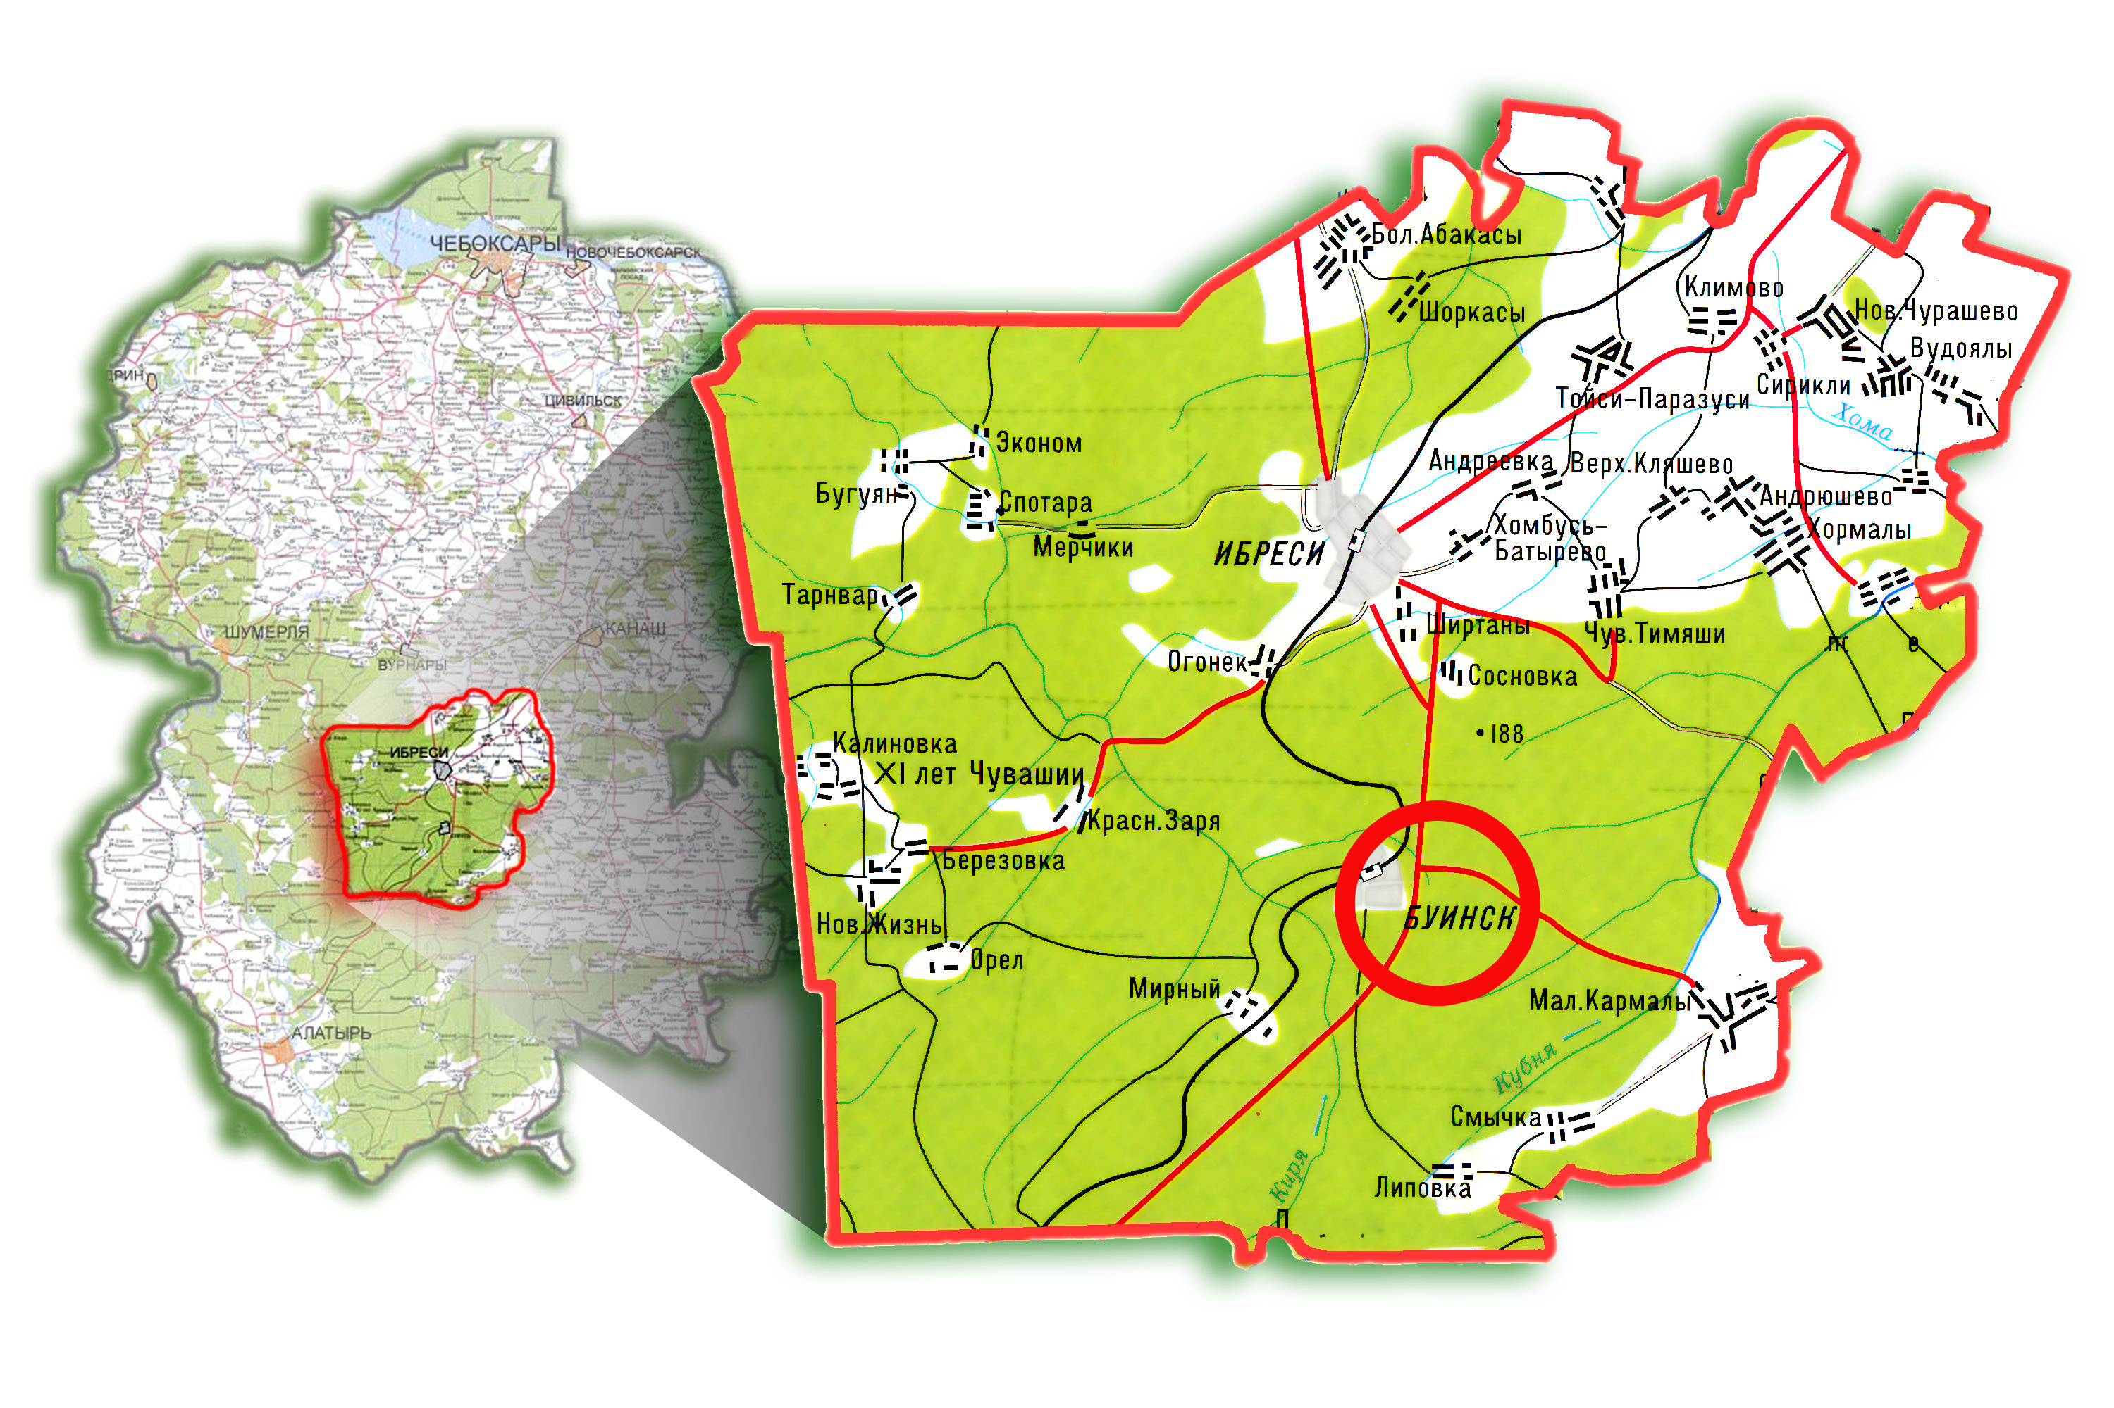

Приложение №2 к Положению

Предварительные условия спортивно-туристской эстафеты «Властелин горы»

В соревнованиях участвует вся команда в двух блоках одновременно. Общее место команды определяется по сумме мест, занятых в двух блоках. В случае равенства результатов по сумме двух блоков преимущество отдается команде, занявшей наименьшее место в блоке «Преодоление препятствий».
1 блок «Мой друг карта»
1. Необходимое групповое снаряжение: компас, ручка, линейка.
2. Участвует 3 человека из команды.
3. За контрольное время (10 минут) участники выполняют следующие задания:
- определить расстояние между заданными точками на карте;
- завязать туристские узлы (список узлов: прямой, встречный, австрийский-проводник);
- определить топографические знаки;
- определить азимут на объект по карте;
- ответить на вопросы теста по медицине.
2 блок «Преодоление препятствий»
1. Участвует 4 человека из команды, в том числе 1 девушка. Форма одежды - полевая (спортивная), закрывающая колени и локти.
2. Необходимое личное (на каждого участника) снаряжение: рукавицы (перчатки).
3. Соревнования проводятся в соответствии с Правилами соревнований по спортивному туризму, утвержденным постановлением Совета ТССР и Федерации спортивного туризма России (протокол № 1 от 10 апреля 2008 г.).
4. Обозначения, принятые в условиях и схемах: КЛ – контрольная линия, КВ – контрольное время, СС – судейская страховка.
5. На отдельных этапах вводится КВ. Секундомер, отсчитывающий время работы команды на этапе, включается с момента начала работы с судейским оборудованием и выключается по выходу последнего участника и командного снаряжения из опасной зоны и освобождению судейского оборудования.
6. На предстартовую проверку команда является за 15 минут до старта в полном составе. На предстартовой проверке проверяется личное снаряжение участников.
7. На всей дистанции участники находятся в касках.
8. Дистанция заключается в последовательном прохождении этапов от старта к финишу.
9. Команда движется от старта до финиша по схеме, дистанция частично промаркирована.
10. Все снаряжение команда транспортирует от старта до финиша последовательно через все этапы.
11. Допускается обратное движение по этапу до окончания работы на нем без нарушения техники безопасности, обратное движение по дистанции допускается до предыдущего этапа, на котором команда закончила работу.
12. Завершение дистанции определяется по пересечению последним участником и снаряжения финишной линии.
13. Результат команды определяется по сумме времени прохождения дистанции с учетом штрафов (снятий) с этапов.
14. Команды в зависимости от прохождения дистанции занимают места в следующем порядке:
I - Команды, полностью прошедшие дистанцию.
II - Команды, имеющие штраф (снятия) с этапа.
III - Команды, имеющие два штрафа (снятия) с этапа и т.д.
15. В случае равенства результатов в данном блоке место делится между командами.

Перечень, параметры, оборудование этапов и условия их прохождения

Предстартовая проверка. Старт.
1.Навесная переправа по судейским перилам с сопровождением. Конкурсное время – 10 минут.
Параметры. Расстояние между опорами до 40 м.
Оборудование этапа. КЛ опасной зоны в начале и в конце этапа, судейские перила.
2.Преодоление болота по жердям. Конкурсное время – 5 минут.
Параметры. Длина этапа - до 10 м.
Оборудование этапа. КЛ опасной зоны в начале и в конце этапа; судейские продольные (4 шт.) и поперечные (4 шт.) жерди.
3.Подъем по склону по судейским перилам с самостраховкой. Конкурсное время – 7 мин.
Параметры. Протяжённость этапа до 30 м, крутизна склона – до 40°.
Оборудование этапа. КЛ опасной зоны в начале и в конце этапа, судейские перила.
4.Спуск по склону по судейским перилам с самостраховкой. Конкурсное время – 7 мин.
Параметры. Протяжённость этапа до 20 м, крутизна склона – до 40°.
Оборудование этапа. КЛ опасной зоны в начале и в конце этапа, судейские перила.
5. Переправа по судейским параллельным перилам. Конкурсное время – 7 мин.
Параметры. Расстояние между опорами до 15 м.
Оборудование этапа. КЛ опасной зоны в начале и в конце этапа, судейские перила.
6. Транспортировка пострадавшего.
Действия участников. Команда самостоятельно транспортирует пострадавшего из числа участников до финиша. Условная травма - перелом голени.
Финиш.

Приложение №3 к положению

ЗАЯВКА
на участие в республиканском спортивно-туристском фестивале работающей молодежи «Властелин горы»

от команды _________________________________________________________________
(муниципальное образование, предприятие, организация или образовательное учреждение)

№ | Фамилия, имя, отчество  (полностью) | Дата рождения | Домашний адрес  (по прописке) | Место работы, учебы | Виза врача

Всего допущено _________________________ Врач ______________________/ /
м.п. медицинского учреждения

Капитан команды ____________________________________________________________
(Ф.И.О)
Данные на руководителя делегации:
Ф.И.О. (полностью) _________________________________________________________________________
Домашний адрес (включая почтовый индекс) ___________________________________________________
Место работы _______________________________________________________________________________
Должность _____________________________________ Служебный  тел. _________________________
Домашний тел. _______________ Сотовый  тел. ______________ E-mail: ________________________

М.П. направляющей организации
Руководитель делегации ______________________________ (______________________ )
(подпись)
"_____"___________________2012 г.

Приложение №2
к постановлению администрации
Ибресинского района от 02.08.2012г. №336

Состав
оргкомитета по организации и проведению республиканского фестиваля спортивно-туристского фестиваля работающей молодежи «Властелин горы».

Чугаров Н.П. –зам. главы администрации Ибресинского района Чувашской Республики, начальник отдела сельского хозяйства (председатель);
Николаев А.А. – начальник отдела образования администрации Ибресинского района Чувашской Республики (заместитель председателя);

Члены:
Гулянов А.С. – глава администрации Буинского сельского поселения Ибресинского района Чувашской Республики (по согласованию);
Алексеева И.В. – начальник отдела социального развития администрации Ибресинского района Чувашской Республики;
Захаров А.Л. – начальник ОМВД России по Ибресинскому району Чувашской Республики (по согласованию);
Купкенов Ш.Э. – главный врач БУ Чувашской Республики «Ибресинская ЦРБ» Министерства здравоохранения и социального развития Чувашской Республики (по согласованию);
Алимасов К.Д. – главный редактор РГУ «Редакция Ибресинской райгазеты «За победу» (по согласованию);
Павлов П.Г. - начальник ПЧ-28 ГУ «ОФПС- 9 МЧС России по Чувашской Республике» (по согласованию);
Ахметов И.А. – директор КУ «Ибресинское лесничество» Минприроды Чувашии (по согласованию);
Кузьмин А.П. – директор АУ ДОД «ДЮСШ – ФОК «Патвар» Ибресинского района Чувашской Республики (по согласованию);
Гурьева К.Г. – главный специалист-эксперт отдела образования администрации Ибресинского района Чувашской Республики;
Михайлов Н.А. – ведущий специалист-эксперт отдела социального развития администрации Ибресинского района Чувашской Республики;
Кириллов С.Н. – депутат Собрания депутатов Ибресинского района Чувашской Республики (по согласованию);

